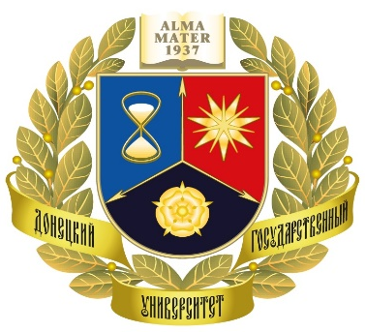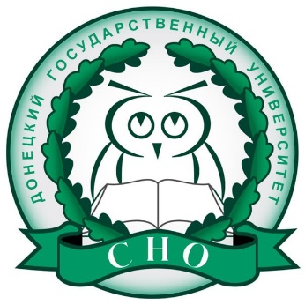
Студенческое научное общество информируют

Приглашаем студентов бакалавриата и магистратуры ФГБОУ ВО «ДонГУ» принять участие в Ненаучной конференции, которая проводится 13 ноября 2025 г. с целью популяризации студенческой науки и развития творческого мышления у студентов, повышения интереса к науке и исследовательской деятельности через привлечение членов студенческого научного общества к разработке и представлению нестандартных псевдонаучных докладов, создания взаимодействия и обмена идеями среди студентов, привлечения новых членов в студенческое научное общество университета.
В рамках Конференции команды-участницы получат темы, по которым должны подготовить доклад научного формата на ненаучную тему и презентовать его жюри.
Доклад будет оцениваться по следующим критериям:
- поставлена цель и задачи исследования;
- обоснованность, полнота и логичность построения доклада;
- творческий подход, оригинальность мышления;
- наличие доли юмора;
- ответы на вопросы.
Время подготовки доклада – 20 минут. Презентация доклада – до 5 минут.
Студенты, входящие в состав команд, занявших 1, 2, 3 места, награждаются дипломами, ценными подарками.
Для участия в Конференции участникам – представителям факультетов и институтов ФГБОУ ВО «ДонГУ» необходимо сформировать команды до 6 человек и до 09.11.2025 подать командную заявку по ссылке: https://forms.yandex.ru/u/69076a6c068ff01cf2625f14.

Ненаучная конференция проводится в рамках реализации гранта в форме субсидий из федерального бюджета образовательным организациям высшего образования на реализацию мероприятий, направленных на поддержку студенческих научных сообществ.

Контактное лицо:
Ганжела Анастасия Андреевна, телефон +7(949)351-04-57;
адрес электронной почты: ganz.totorr42@mail.ru.

